数据设计

**5.1逻辑结构设计**

本系统所选用的DBMS为SQL SERVER,系统主要是维护5张数据表：

病人信息表

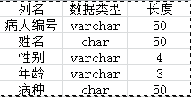

数据记录表

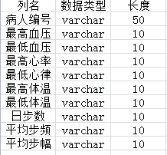

医生表

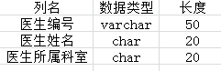

**5.2物理结构设计**

系统采用了SQL Server 进行数据存储，访问采用程序中内嵌SQL语句，通过ADO.NET,经过网络，使用SQL Server的协议进行数据传输。

**5.3数据结构与程序的关系**

通过SQL语句，连接数据库，访问数据库。